Виділення тексту
Виділення тексту є однією з тих дій, що виконуються найчастіше, адже бiльшiсть операцій з редагування можна здійснювати лише над виділеним фрагментом тексту.
Щоб виділити текст за допомогою мишi, слід встановити курсор на початок потрібного фрагмента, натиснути ліву кнопку мишi i, не відпускаючи її, перемістити курсор у його кінець. При цьому колір фону виділеного фрагмента тексту буде інвертуватися. Подвійне клацання лівою кнопкою мишi видiляє слово, на яке встановлено курсор, а потрійне — весь абзац. Якщо курсор миші встановити ліворуч від рядка, клацання лівою кнопкою мишi приведе до виділення рядка, подвійне клацання — до виділення абзацу, а потрійне — усього тексту. Весь текст можна виділити також командою ПравкаВиділити все. Фрагмент залишається виділеним доти, доки не буде виділено інший фрагмент. Для зняття виділення слід встановити курсор мишi в будь-яке місце поза виділеним фрагментом i клацнути лівою кнопкою.
Фрагмент тексту можна виділити i за допомогою таких комбiнацiй клавіш:
• Shift+ ( Shift+) — виділення символу ліворуч (праворуч) від позиції курсору;
• Shift+ (Shift+) — виділення рядка зверху (знизу) від позиції курсору;
• Shift+Home (Shift+End) — виділення тексту від позиції курсору до початку (кінця) рядка;
• Shift+Page Up (Shift+Page Down) — виділення фрагмента від позицiї курсору до початку (кiнця) тексту.

Операції з виділеним фрагментом тексту
Виділений фрагмент можна видалити, перемістити, скопіювати. Для переміщення та копіювання часто використовують буфер обміну. Через цей буфер процесор Microsoft Word може також обмінюватись iнформацiєю з іншими програмами офісного пакета. У буфері обміну може зберігатися до 24 фрагментів. Для відображення вмісту буфера обміну в області завдань слід виконати команду ПравкаБуфер обміну. Якщо встановити курсор на певний текстовий фрагмент в області Буфер обміну, праворуч від цього фрагмента з’явиться стрілка, призначена для розкриття списку, який містить команди вставки фрагмента в документ i його видалення з буфера. Один фрагмент тексту з буфера обміну можна вставляти в документ будь-яку кiлькiсть разів, адже він зберiгається в буфері доти, доки не буде видалений.
Видалити виділений фрагмент тексту можна за допомогою команди ПравкаВирізати або кнопки Вирізати, розташованій на панелі iнструментiв Стандартна. Фрагмент вилучається із тексту i помiщається в буфер обміну. Видалити виділений фрагмент можна i за допомогою клавiшi Dеl, але у такому разі він до буфера обміну не заноситься. Команда ПравкаКопіювати та кнопка Копіювати панелі iнструментiв Стандартна дають можливість скопіювати виділений фрагмент тексту в буфер обміну, але з документа він при цьому не видаляється.
Вставка фрагмента тексту з буфера обміну здiйснюється командою ПравкаВставити або кнопкою Вставити панелі iнструментiв Стандартна. При цьому в позицію текстового курсору вставляється фрагмент, який був занесений до буфера обміну останнім. Будь-який інший фрагмент з буфера обміну можна вставити, виконавши команду ПравкаБуфер обміну i клацнувши на цьому фрагменті лівою кнопкою мишi.
Таким чином, перемістити фрагмент тексту можна шляхом послідовного виконання команд ПравкаВирізати i ПравкаВставити, а скопіювати — командами ПравкаКопіювати i ПравкаВставити. Досить просто перемістити фрагмент документа за допомогою мишi. Для цього курсор мишi необхідно встановити на виділеному фрагменті та, утримуючи ліву кнопку, відбуксувати фрагмент на нове місце. Коли ви відпустите кнопку мишi, фрагмент з’явиться у новому мiсцi. Якщо під час описаних манiпуляцiй натиснути клавiшу Сtl, виділений текст буде копіюватись.

Поля
Поля — це фрагменти тексту, які забезпечують автоматичне вставляння в документ певної iнформації (дати, часу, назви документа тощо). Для того щоб вставити поле праворуч від курсору, потрібно насамперед відкрити діалогове вікно Поле (рис. 11.10), виконавши команду ВставкаПоле.
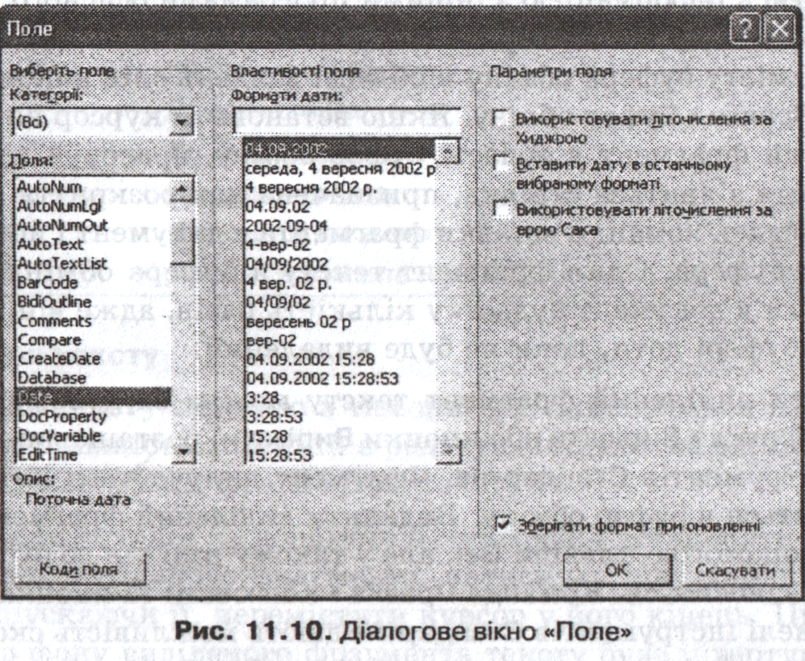
У списку Категорiї даного вікна перелiченi групи, в які об’єднані всі iснуючi поля. У списку Поля наведені назви полів, що вiдповiдають групі, обраній у списку Категорії. Залежно від обраного поля змінюється вигляд діалогового вікна. Деякі поля (наприклад, поле дати) необхідно постійно оновлювати. Для оновлення полів у певному фрагменті тексту його необхідно виділити i натиснути клавішу F9.
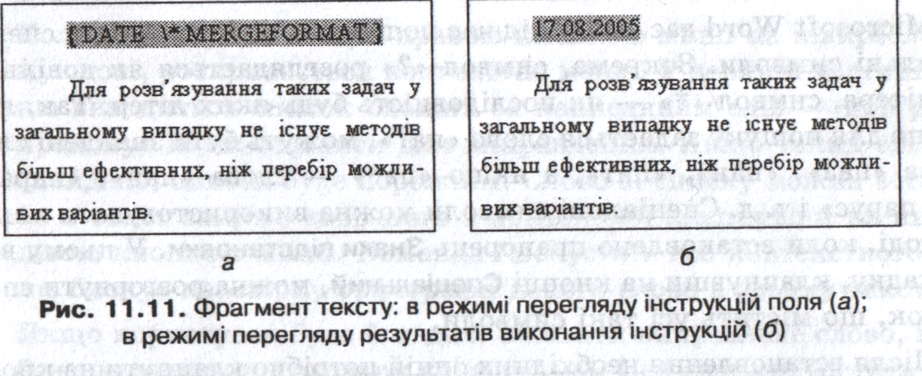
За допомогою комбiнації клавіш Аlt+F9 режим перегляду iнструкцій полів можна переключити на режим перегляду результатів їхнього виконання, i навпаки. Поля можна затiнити. Спосіб затiнення вибирається на вкладці Вигляд вікна Параметри, яке вiдображується командою СервісПараметри. На рис. 11.11, а зображено фрагмент тексту з затіненим полем Date у вигляді iнструкції, а на рис. 11.11, б — результат виконання деякої iнструкцiї.

Пошук i заміна
Для пошуку у документі необхідних даних — окремих слів, значень, фрагментів — у текстовому процесорі Word передбачене діалогове вікно Знайти i замінити (рис. 11.12), для виведення якого на екран використовується команда ПравкаЗнайти.

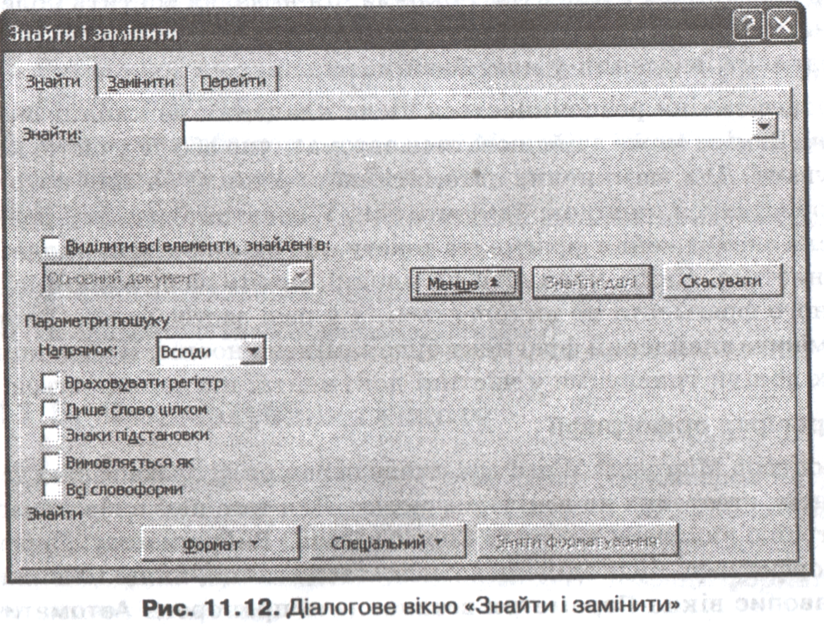
Шукане слово або фразу необхідно ввести в поле Знайти однойменної вкладки цього вікна. За допомогою кнопки Більше (після натискання її назва перетворюється на Менше) можна встановити параметри пошуку. Зокрема, в списку Напрямок визначається напрям пошуку: вперед (від позицiї курсору до кінця тексту), назад (від позицiї курсору до початку тексту) чи в усьому тексті. Щоб під час пошуку вiдмiнностi між великими та маленькими літерами ігнорувалися, опцію Враховувати регістр необхідно вимкнути.
Microsoft Word дає змогу під час пошуку використовувати спеціальні символи. Зокрема, символ «?» розглядається як довільна літера, символ «*» — як послiдовнiсть будь-яких літер. Так, якщо для пошуку задається слово «па?», можуть бути знайдені слова «паз», «пан», «пат», а якщо «па*» — слова «пан», «пара», «парус» i т. д. Спецiальнi символи можна використовувати лише тоді, коли встановлено прапорець Знаки підстановки. У цьому випадку, клацнувши на кнопці Спеціальний, можна розгорнути список, що містить усі такі символи.
Після встановлення необхідних опцій потрібно клацнути на кнопці Знайти далi, й Microsoft Word розпочне пошук. Для продовження пошуку слід знову скористатися тiєю самою кнопкою.
Заміна тексту здійснюється командою ПравкаЗамінити, в результаті виконання якої відкривається вкладка Замінити дiалогового вікна Знайти і замінити. Вона подібна до вкладки Знайти, але має ряд додаткових елементів. Зокрема, ця вкладка містить поле Замінити на, куди вводиться рядок тексту, яким має бути замінений фрагмент, вказаний у полi Знайти.
Процес заміни розпочинається після клацання на кнопці Знайти далi. Заміна може здійснюватись автоматично або за участю користувача. Для ввімкнення автоматичного режиму заміни потрiбно скористатися кнопкою Замінити все. У неавтоматичному режимі після знаходження фрагмента тексту, що замiнюється, процес зупиняється. Якщо клацнути на кнопці Знайти далi, то заміна для даного фрагмента не виконається, а у разі застосування кнопки Замінити знайдений фрагмент буде замінено новим. В обох випадках пошук триватиме у частині документа, що залишається.
Перевірка орфографії
Процесор Microsoft Word дає змогу перевіряти орфографію документів, створених на декількох мовах. Для того щоб вибрати мову, потрібно виконати команду СервісМоваВибрати мову. Перевірка орфографiї буде здійснюватися автоматично, якщо на вкладці Правопис вікна Параметри встановлено прапорець Автоматично перевіряти орфографію, а для того щоб її iнiцiювати вручну, необхідно виконати команду СервісПравопис або клацнути на кнопці Правопис панелі iнструментiв Стандартна. Перевiряється виділений фрагмент, а за умови вiдсутностi такого фрагмента перевiряється весь текст, від поточної позицiї курсору до кінця документа. Процесор пiдкреслює слова з помилками хвилястою лiнiєю, якщо на вкладці Правопис вікна Параметри не встановлено прапорець Не виділяти слова з помилками.
Коли користувач клацає правою кнопкою мишi на підкресленому слові, розкривається контекстне меню. У верхній частині меню виводиться список схожих за написанням слів — програма пропонує їх варіанти для виправлення. Якщо таких слів не знайдено, список буде порожнім. Слово зі списку можна вставити в текст замість набраного з помилкою, клацнувши на ньому лівою кнопкою мишi. Команда Пропустити все контекстного меню блокує перевірку орфографiї даного слова в усьому тексті.
Якщо користувач буде й надалі вживати виправлене слово, його бажано записати в словник користувача. Цей словник містить слова, вiдсутнi в основному словнику. Для того щоб додати слово до словника, потрібно виконати команду контекстного меню Додати до словника.

